CRUCIGRAMA nº 67

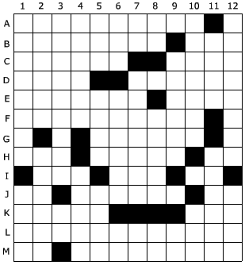

HORIZONTALES
A.Técnicas que ayudan a los seres humanos a realizar tareas en entornos gráficos de ordenador, es decir hacer “usables” las páginas web. La segunda. B. En América central, recolectar el maíz cortando las mazorcas de la planta. Municipio de Alicante (España) famoso por su tradición juguetera. C. Al revés, dicho de un loro: Gritar. Al revés, dios cananeo de la fertilidad, la tormenta y la guerra. D. Le falta la compañía para ser: Rutina, desidia. Formación militar en que se pasaba revista o se hacía exhibición de los soldados y de sus armas, se suelen hacer en el País Vasco (España). E. Ansia extremada de comer. País del Golfo Pérsico. F. Natural de Osuna (Sevilla, España). Quinientos. G. Cincuenta. Uno. Mata de la familia de las Papilionáceas de dos a cuatro metros de altura, es común en España y apreciada para combustible de los hornos de pan. La última vocal. H. Metal precioso. Descubrió o hizo patente lo que está cerrado u oculto. Americio. I. Que no está dividido en sí mismo. Referencia. Terminación verbal. J. Preposición. Eminente, elevado, alto. Al revés, repetido padre. K. Atavío, adorno. Asociación Mexicana de Información. L. Tratamiento de las enfermedades por los sueros medicinales. M. Para encender. En América, mujeres de vida alegre.
VERTICALES
1. Pequeño saco cavidad. Nombre latino de San Sebastián (ciudad española). 2. Engordar a los animales. Zumbido, ruido o sonido continuado y bronco. 3. Escrúpulo, recelo de ponerse alguien en contacto con otra persona o con algo de que le pueda venir contagio. Nota musical. 4. Persona o cosa de poco valor o importancia. Lleva a cabo algo. 5. Canto y baile típicos de las Islas Canarias, en España. Afluente del río Nalón (Asturias, España). Al revés, elogio. 6. Tres consonantes, las dos primeras son números romanos y la tercera tiene gancho. Arbusto de cuyos frutos se destila la ginebra. Infusión. 7. Dos vocales. Al revés, conocimiento seguro y claro de algo. Al revés, nombre de letra. 8. Doctor. Cincuenta. Diamante de calidad superior. Letra doble. 9. Preposición. Empleo irregular de las formas la y las del pronombre ella para el complemento indirecto. Consonante. Dos vocales. 10. Si es mental equivale a una empanada. La segunda vocal. Asociación de Profesionales Naturistas. 11. Rinoceronte. Al revés, raza de indios que habitan la región del lago Titicaca, entre el Perú y Bolivia. 12. Nombre del muñeco publicitario de Michelin. Piadosas.

SUDOKU Nº 67

